◆ 上架建议：大众青春读物 食谱
书名：们都是美食控
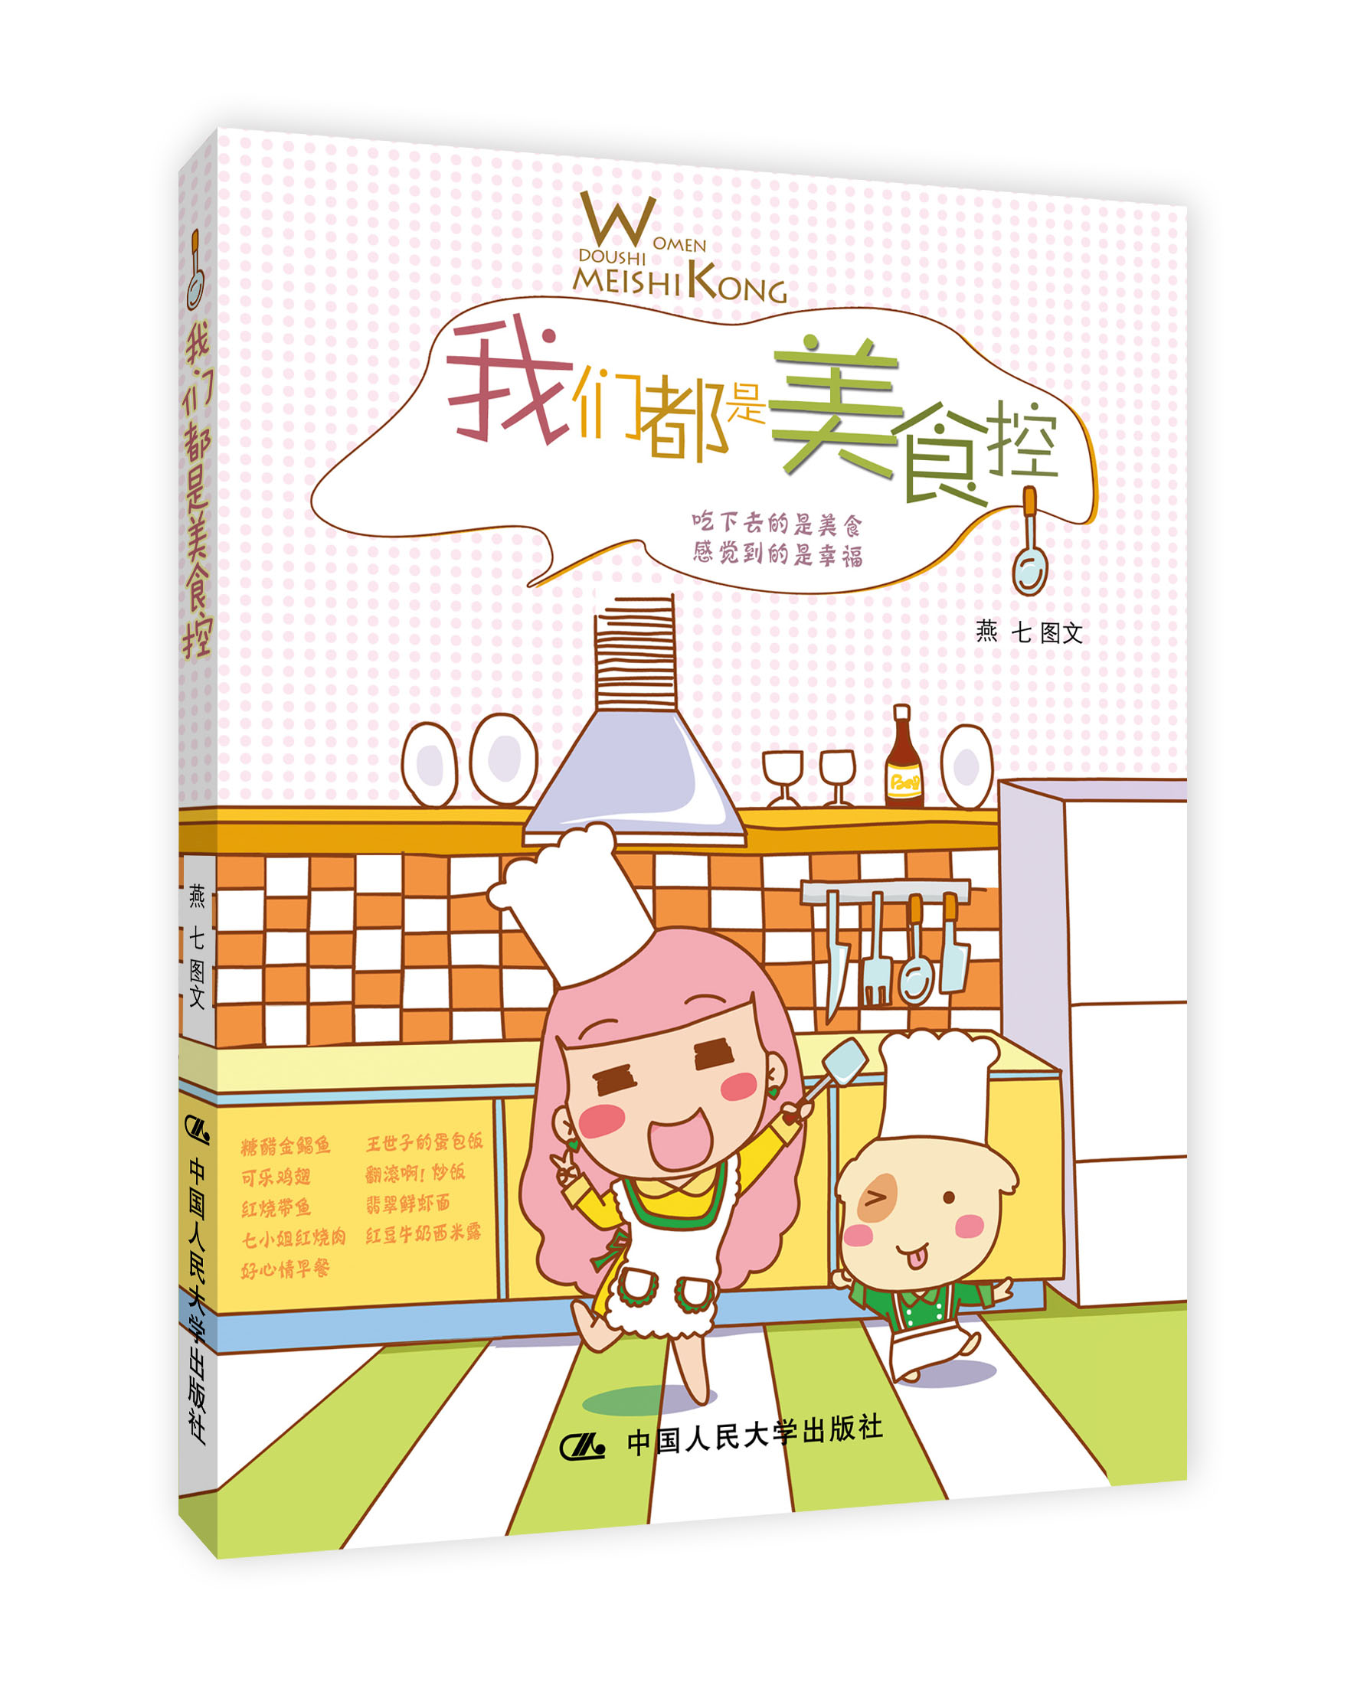

书号： 65059
ISBN：978-7-300-16505-9
著者：燕七
责任编辑：黄颖
成品： 页数：109
纸张：胶版纸
装祯：140mm×180mm
出版时间：2012年11月
定价：24元
出版社：中国人民大学出版社

- 本书卖点
可爱的甜点，滋补的靓汤，繁花似锦的菜品……
你是否流连忘返于美食之间呢？美食控们行动起来吧，拿起手中的刀，铲子，勺子，自己来做出一道道美食盛宴。遵从自己的内心和喜好，充分发挥想象力，尽情地diy吧！

◆ 读者定位
1、大众
２、青春读物
3、绘本
- 作者简介
燕七，设计师，插画师，绘本漫画师。曾荣获 1.新浪原创博客漫画大赛绘本赏第二名； 2.中国原创漫画征集赏绘本第三名； 3.有妖气绘本天空赏获第一名。 2011年4月 出版绘本漫画《报告！女王驾到》 2011年10月 被邀请参加CX极限运动大赛为韩庚画漫画

- 内容简介
每一个吃货都是好孩子，因为全部精力放在了吃上，而没有时间去害别人。本书通过作者亲自diy的各种美食，教大家怎么用最简单的方法做出美食。还有众多好吃的店铺，食物推荐给大家。是一本美食风向标。
◆ 简要目录
第一章
part1❤主菜靓汤
．．．．．．
第二章
part2❤美味主食
．．．．．

第三章
part3❤甜点饮品
．．．．．

第四章
part4❤创意小菜
．．．．．
第五章
part5❤美食赏析
．．．．．

书摘
